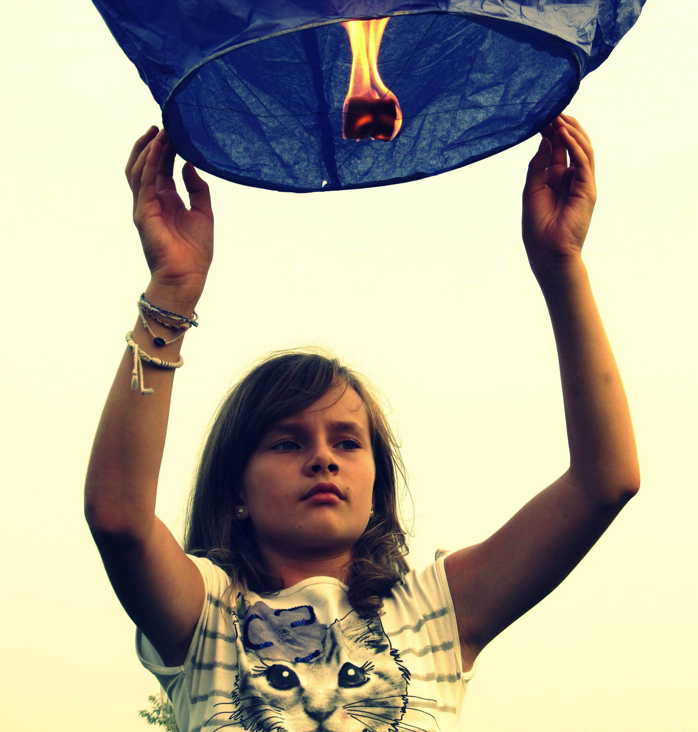

Cześć! Jestem Marcelina Brońska z 6B.
Jako przewodnicząca Szkoły spróbuję zrobić więcej niż 2 dyskoteki w roku, kontynuację szczęśliwego numerka, z okazji dnia dziecka nastąpi zamiana uczniów w nauczycieli, zorganizuję bożonarodzeniową wymianę rzeczy lub zabawek oraz postaram się zrobić noc w szkole.
Liczę na Wasze głosy

